**МІНІСТЕРСТВО ОСВІТИ І НАУКИ УКРАЇНИ**

**Український Державний Університет**

**імені М. ДРАГОМАНОВА**

***Кафедра комп’ютерної та програмної інженерії***

**ЛАБОРАТОРНА РОБОТА № 2**

**з курсу «Основи програмування на С#»**

**Тема: Основні операції в системі контролю версій Git**

**Студент: Анісімов Я. А.**

**Група: 31ІПЗ**

**Факультет: математики, інформатики та фізики**

**Киев 2022**

1. Ознайомитися з теоретичною частиною.

2. Створити обліковий запис в GitHub за посиланням вказаному в джерелі;

3. Встановити систему контролю версій Git (бажано Git CMD або Git Bash);

2 та 3 крок були зроблені в минулій лабораторній роботі.

4. Створити відкритий (public) репозиторій на хостингу GitHub.

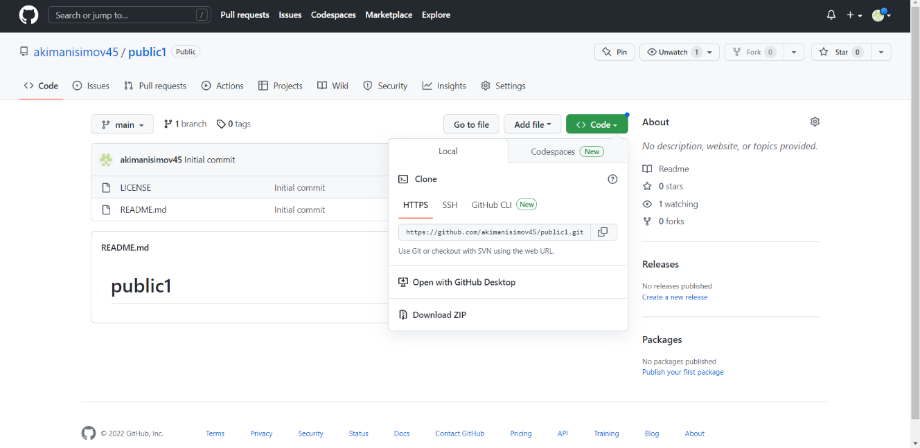

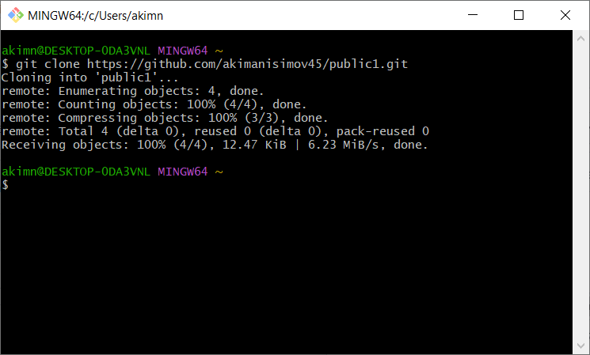5. Клонувати на локальний комп’ютер (використовуючи команду git clone).

6. Створити в локальному репозиторії гілку (команда git checkout -b).

7. Додати в репозиторій файли з кодом або створити тестове рішення (можна використовувати будь-яку IDE).

8. Індексувати файли або рішення в локальному репозиторії (команда git add).

Дії, які потрібно виконати в 6, 7 та 8 пунктах буде показано на скриншоті.

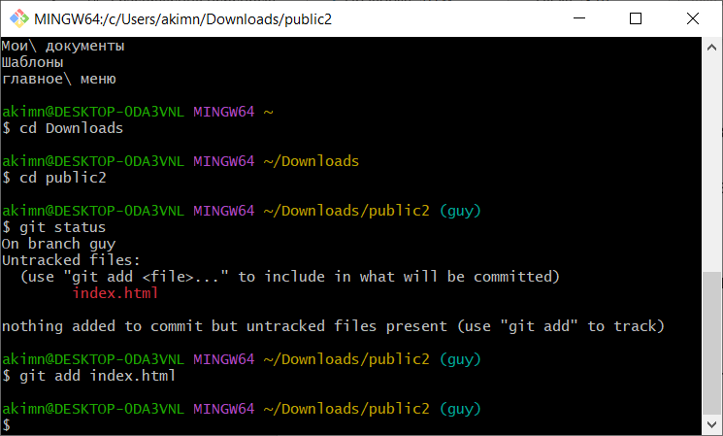

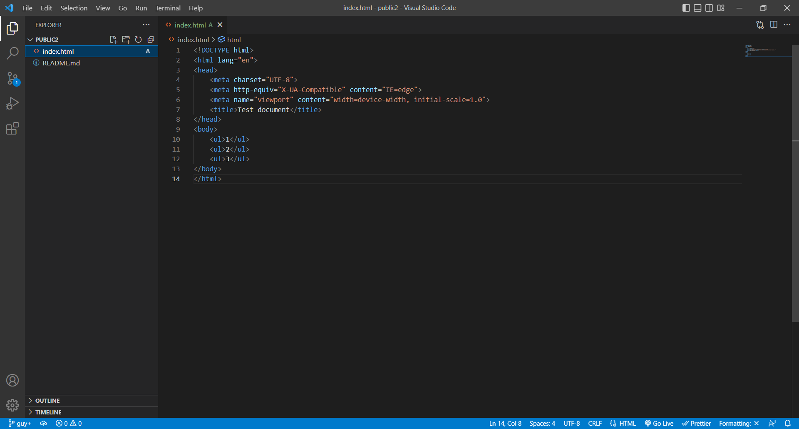

9. Зафіксувати зміни (команда git commit).

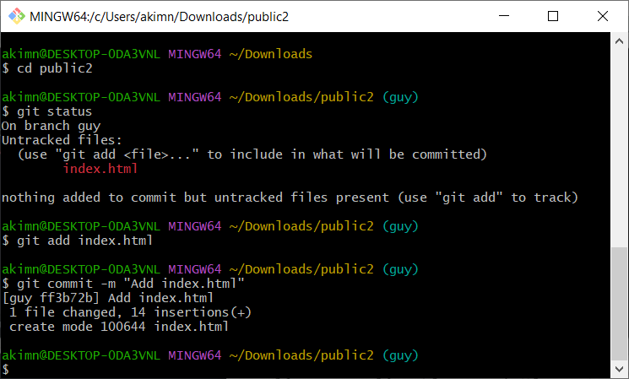

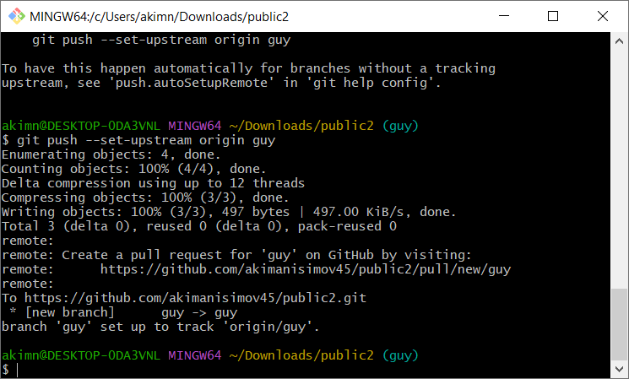10. Надіслати запит на зміни у віддалений репозиторій (команда git push).

11. Поєднати код з запиту на зміни з головною гілкою (merge pull request);

Git Bash не знаходить таку команду.

12. Надіслати викладачу посилання на створений репозиторій в GitHub.

https://github.com/akimanisimov45/public2